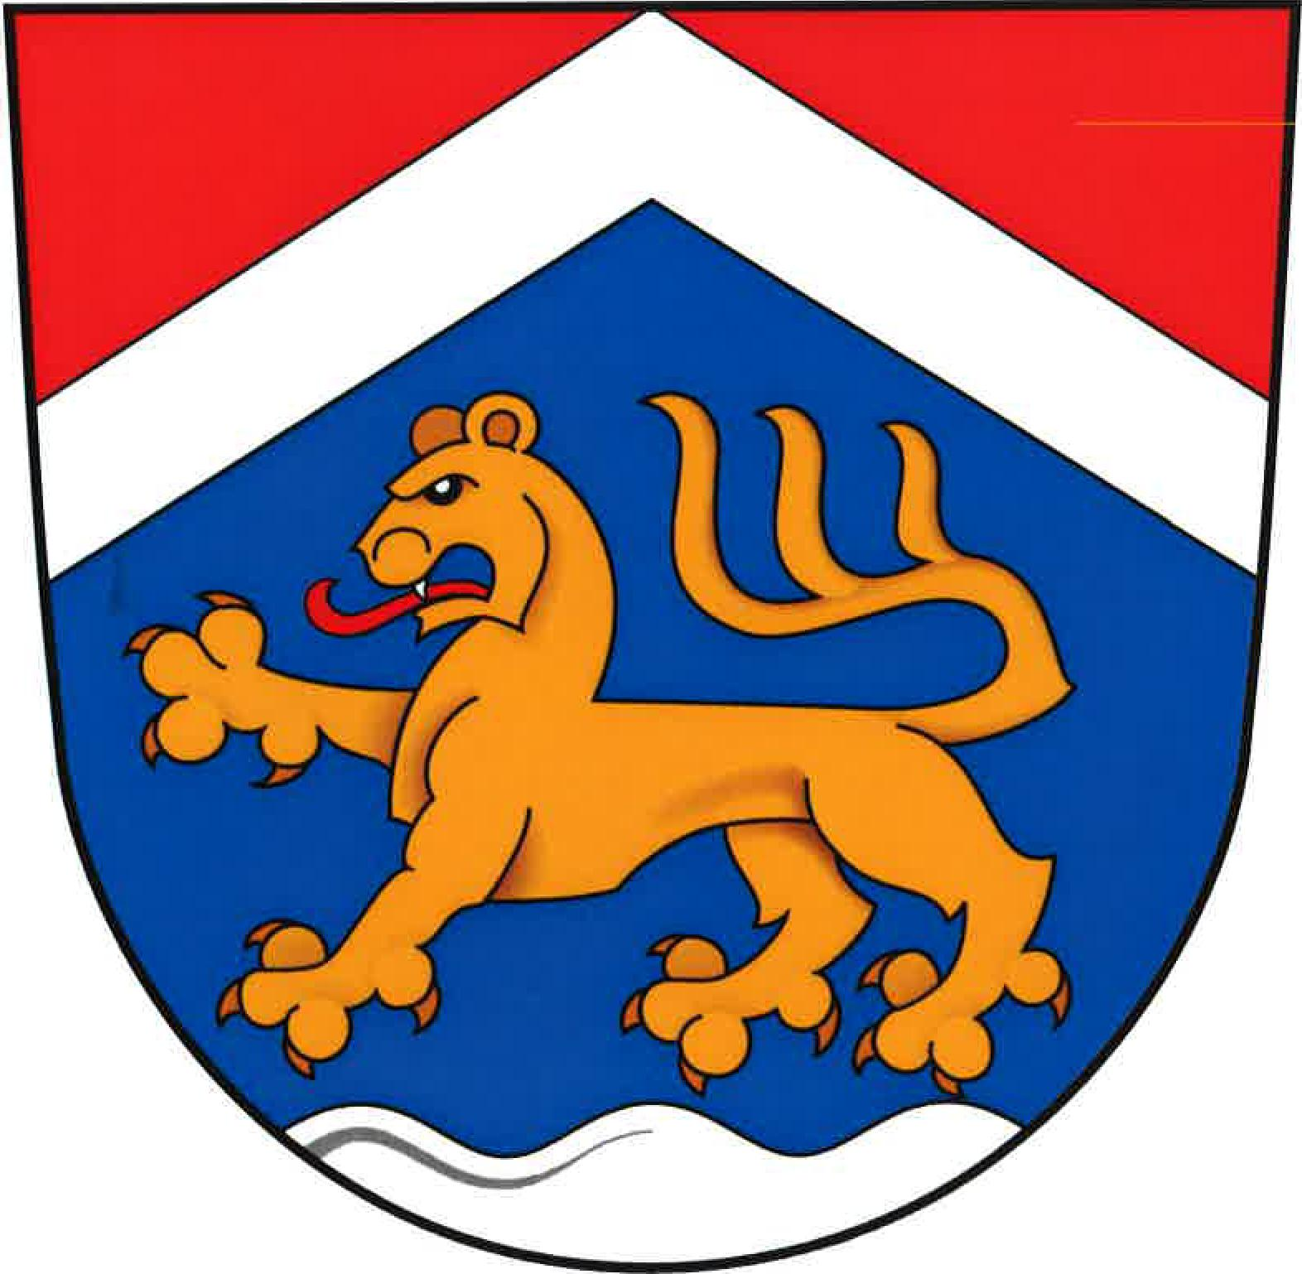
Obecní úřad Bradlec podací razítko úřadu:
Bezdězská 9
293 06 Bradlec

ŽÁDOST O POVOLENÍ KÁCENÍ DŘEVIN ROSTOUCÍCH MIMO LES

Jméno, příjmení*:………………...……….…………:……………..……..IČO/datum narození*:……..……….………………….

Adresa (ulice, č.p., město, PSČ)*:…………………………………………………………………….............................................

Telefon:…………………………………..…… e-mail:…………………………………………………………………………………..
*Povinné údaje

Žádám o povolení ke kácení dřevin rostoucích mimo les, které se nacházejí na následujícím pozemku:

p. č. ………………………………………………………………………………… v katastrálním území Bradlec

vlastník pozemku: ………………………………………………………………………………………………………………………...

uživatel pozemku: ………………………………………………………………………………………………………………………...

Specifikace dřevin, které mají být káceny:

 | Druh dřeviny | Počet | Obvod kmene* | Stav
1.
2.
3.
4.
5.
*Obvod kmene se uvádí ve výšce 130 cm nad zemí, u keřů uvádějte plochu v m²

Zdůvodnění žádosti:

………………………………………………………………………………………………………………………………………………

………………………………………………………………………………………………………………………………………………

………………………………………………………………………………………………………………………………………………

………………………………………………………………………………………………………………………………………………

Návrh žadatele na náhradní výsadbu: …………………………………………………………………………………………………

V………………………… dne ……………………….
………………………………………………………..
Podpis žadatele

Přílohy:
- Situační zákres dřevin, které mají být káceny (např. na snímku z katastrální mapy)
- Souhlas vlastníka pozemku (dokládá se v případě, kdy vlastník pozemku není žadatelem)

